ICS | XX.XXX.XX
CCS | G XX
广东省建设科技与标准化协会标准
T/GDJSKB XXX.1—XXXX

预制混凝土构件 第1部分：
预制梁、预制楼板、预制柱和预制楼梯

Precast concrete members—
Part 1: Precast beam, Prefabricated floor slab, Precast column and Precast stair
（征求意见稿)

XXXX-XX-XX发布
XXXX-XX-XX实施
广东省建设科技与标准化协会 发布
目次
前言 III
1 范围 4
2 规范性引用文件 4
3 术语和定义 4
4 分类和标记 5
4.1 分类和代号 5
4.2 标记 5
5 材料 7
5.1 钢筋 7
5.2 水泥 7
5.3 砂 7
5.4 石子 7
5.5 外加剂 7
5.6 掺合料 7
5.7 拌合用水 7
5.8 预埋金属吊件 8
5.9 灌浆套筒 8
6 要求 8
6.1 外观质量 8
6.2 尺寸偏差 8
6.3 混凝土强度等级 11
6.4 钢筋保护层厚度 11
6.5 混凝土氯离子含量 11
6.6 结构性能 11
7 试验方法 13
7.1 外观质量 13
7.2 尺寸偏差 13
7.3 混凝土强度等级 15
7.4 钢筋保护层厚度 15
7.5 混凝土氯离子含量 15
7.6 结构性能 15
8 检验规则 15
8.1 检验类别与项目 15
8.2 出厂检验 16
8.3 型式检验 17
9 产品标识及随行文件 17
9.1 产品标识 17
9.2 产品随行文件 17
10 起吊、存放和运输 18
10.1 起吊 18
10.2 存放 18
10.3 运输 18
参考文献 19
附录A（规范性附录）预制构件结构性能试验方法 20

前言
本文件按照GB/T 1.1—2020《标准化工作导则 第1部分：标准化文件的结构和起草规则》的规定起草。
T/GDJSKB XXX《预制混凝土构件》分为四个部分：
——第1部分：预制梁、预制楼板、预制柱和预制楼梯；
——第2部分：预制剪力墙；
——第3部分：预制外墙板；
——第4部分：预制双T板。
本文件为T/GDJSKB XXX的第1部分。
请注意本文件的某些内容可能涉及专利。本文件的发布机构不承担识别专利的责任。
本文件由广东省建设科技与标准化协会提出并归口。
本文件起草单位：XXX
本文件主要起草人：

预制混凝土构件 第1部分：预制梁、预制楼板、预制柱和预制楼梯
  - 范围
本文件规定了预制混凝土构件的术语和定义、分类和标记、材料、要求、试验方法、检验规则、产品标识及随行文件、起吊、存放和运输。
本文件适用于一般工业与民用建筑中使用的预制梁、预制楼板、预制柱和预制楼梯。
  - 规范性引用文件
下列文件中的内容通过文中的规范性引用而构成本文件必不可少的条款。其中，注日期的引用文件，仅该日期对应的版本适用于本文件；不注日期的引用文件，其最新版本（包括所有的修改单）适用于本文件。
GB 175 通用硅酸盐水泥
GB/T 1499.1 钢筋混凝土用钢 第1部分:热轧光圆钢筋
GB/T 1499.2 钢筋混凝土用钢 第2部分:热轧带肋钢筋
GB/T 1499.3 钢筋混凝土用钢 第3部分:钢筋焊接网
GB/T 1596 用于水泥和混凝土中的粉煤灰
GB 8076 混凝土外加剂
GB/T 14684 建设用砂
GB/T 14685 建设用卵石、碎石
GB/T 20065 预应力混凝土用螺纹钢筋
GB/T 23439 混凝土膨胀剂
GB 50010 混凝土结构设计规范
GB/T 50152 混凝土结构试验方法标准
GB 50204 混凝土结构工程施工质量验收规范
GB/T 51231-2016 装配式混凝土建筑技术标准
JC/T 398 钢筋连接用灌浆套筒
JC/T 949 混凝土制品用脱模剂
JGJ 1-2014 装配式混凝土结构技术规程
JGJ 52 普通混凝土用砂、石质量及试验方法标准
JGJ 63 混凝土用水标准
JG/T 223 聚羧酸系高性能减水剂
JGJ/T 322 混凝土中氯离子含量检测技术规程
JGJ 355 钢筋套筒灌浆连接应用技术规程
JG/T 562一2018 预制混凝土楼梯
T/CCES 6003 预制混凝土构件用金属预埋吊环
  - 术语和定义
下列术语和定义适用于本文件。

预制混凝土构件 precast beam
在工厂预先生产制作的混凝土构件，简称预制构件。
[来源：GB/T 51231-2016,2.1.23,有修改]

预制梁 precast beam
采用工厂预制，再运至施工现场按设计要求位置进行安装和连接的梁，分为预制整体梁和预制叠合梁。

预制楼板 precast floor slab
采用工厂预制，再运至施工现场按设计要求位置进行安装和连接的楼板，分为预制整体楼板和预制叠合楼板。

预制柱 precast column
采用工厂预制，再运至施工现场按设计要求位置进行安装固定的钢筋混凝土实心柱。

预制楼梯 precast stair
采用工厂预制，再运至施工现场按设计要求位置进行安装和连接的楼梯，分为梁式预制楼梯和板式预制楼梯。
[来源：JG/T 562-2018,3.1,有修改]

同类型产品 products of the same type
同一混凝土强度等级、同一生产工艺和同一结构形式的预制混凝土构件。

结构性能检验 inspection of structural performance
针对预制构件的承载力、挠度、裂缝控制性能等各项指标所进行的检验。
[来源：GB 50204,2.0.10,有修改]
  - 分类和标记
    - 分类和代号
      - 预制梁按截面形式和工艺特点，可分为如下两种：
a） 矩形截面预制梁，代号为YJL；
b） 凹口截面预制梁，代号为YAL。
      - 预制楼板按钢筋类型，可分为如下两种：
a） 非预应力混凝土预制楼板，代号为YFB；
b） 预应力混凝土预制楼板，代号为YYB。
      - 预制柱按截面形式，可分为如下两种：
a） 矩形截面预制柱，代号为YJZ；
b） 圆形截面预制梁，代号为YYZ。
      - 预制楼梯按结构形式，可分为如下两种：
a） 梁式预制楼梯，代号为YLT；
b） 板式预制楼梯，代号为YBT。
    - 标记
      - 标记方法
4.2.1.1 预制梁
按产品名称、标准编号、预制梁产品名称代号、混凝土强度等级、预制梁长度/宽度/高度的顺序标记。

预制混凝土构件 T/GDJSKB XXX.1
预制梁产品名称代号

混凝土强度等级
预制梁长度/宽度/高度（10mm）

4.2.1.2 预制楼板
按产品名称、标准编号、预制楼板产品名称代号、混凝土强度等级、预制楼板长度/宽度/厚度的顺序标记。
预制混凝土构件 T/GDJSKB XXX.1
预制楼板产品名称代号

混凝土强度等级
预制楼板长度/宽度/厚度（10mm）

4.2.1.3 预制柱
按产品名称、标准编号、预制柱产品名称代号、混凝土强度等级、预制柱长度/宽度/高度的顺序标记；圆形截面预制柱，按产品名称、标准编号、预制柱产品名称代号、混凝土强度等级、预制柱长度/截面直径的顺序标记。
预制混凝土构件 T/GDJSKB XXX.1
预制柱产品名称代号

混凝土强度等级
矩形截面：预制柱长度/宽度/高度（10mm）
圆形截面：预制柱长度/截面直径 （10mm）

4.2.1.4 预制楼梯
按产品名称、标准编号、预制楼梯产品名称代号、混凝土强度等级、预制楼梯投影长度/宽度、踏步段高度的顺序标记。
预制混凝土构件 T/GDJSKB XXX.1

预制楼梯产品名称代号

预制楼梯投影长度/宽度（10mm）
混凝土强度等级

踏步段高度（10mm）

      - 标记示例
4.2.2.1 预制梁
示例1：矩形截面预制梁，混凝土强度等级为C30，长度为5100mm，宽度为250mm，高度为370mm，其标记为：
预制混凝土构件 T/GDJSKB XXX.1 YJL-C30-510/25/37
示例2：凹口截面预制梁，混凝土强度等级为C35，长度为4200mm，宽度为300mm，高度为600mm，其标记为：
预制混凝土构件 T/GDJSKB XXX.1 YAL-C35-420/30/60
4.2.2.2 预制楼板
示例1：非预应力混凝土预制楼板，混凝土强度等级为C30，长度为3420mm，宽度为2700mm，厚度为60mm，其标记为：
预制混凝土构件 T/GDJSKB XXX.1 YFB-C30-342/270/6
示例2：预应力混凝土预制楼板，混凝土强度等级为C40，长度为3200mm，宽度为1200mm，厚度为50mm，其标记为：
预制混凝土构件 T/GDJSKB XXX.1 YYB-C40-320/120/5
4.2.2.3 预制柱
示例1：预制柱，截面形状为矩形，混凝土强度等级为C40，长度为3000mm，宽度和高度均为400mm，其标记为：
预制混凝土构件 T/GDJSKB XXX.1 YJZ-C40-300/40/40
示例2：预制柱，截面形状为圆形，混凝土强度等级为C40，长度为3250mm，截面直径为800mm，其标记为：
预制混凝土构件 T/GDJSKB XXX.1 YYZ-C40-325/80
4.2.2.4 预制楼梯
示例1：预制梁式楼梯，混凝土强度等级为C30，投影长度为5420mm，宽度为1200mm，踏步段高度为3000mm，其标记为：
预制混凝土构件 X/XXXXXX XXX YLT-C30-542/120-300
示例2：预制板式楼梯，混凝土强度等级为C30，投影长度为5160mm，宽度为1200mm，踏步段高度为2900mm，其标记为：
预制混凝土构件 X/XXXXXX XXX YBT-C30-516/120-290
  - 材料
    - 钢筋
钢筋应符合GB 1499.1、GB 1499.2、GB 1499.3和GB/T 20065等有关规定。
    - 水泥
水泥应符合GB 175等有关规定，宜采用硅酸盐水泥、普通硅酸盐水泥。
    - 砂
砂应符合GB/T 14684和JGJ 52的有关规定，宜选用细度模量为2.3～3.0的中粗砂，使用净化海砂应对每一批砂检验氯离子含量。
    - 石子
石子应符合GB/T 14685和JGJ 52的有关规定，宜选用粒径为5～25mm碎石。
    - 外加剂
外加剂应符合GB 8076、GB/T 23439和JG/T 223等有关规定。
    - 掺合料
掺合料应符合GB/T 1596、GB/T 51003和JG/T 486等有关规定。
    - 拌合用水
拌合用水应符合JGJ 63的有关规定。
    - 预埋金属吊件
预埋金属吊件应符合T/CCES 6003的有关规定。
    - 灌浆套筒
灌浆套筒应符合JGJ 355和JG/T 398的有关规定。
  - 要求
    - 外观质量
外观质量应符合表1的规定。
- 外观质量
项目 |  | 质量要求
露筋 |  | 不应有
孔洞 | 任何部位 | 不应有
蜂窝 | 主要受力部位 | 不应有
蜂窝 | 次要部位 | 总面积不超过平面面积的0.5%，且每处不超过0.001m²；  对于清水混凝土构件不应有
裂缝 | 影响结构性能和使用 | 不应有
裂缝 | 不影响结构性能和使用 | 缝宽不大于0.1mm，且不应为通缝；  对于清水混凝土预制构件不应有
外形缺陷 |  | 影响安装及使用功能的不应有，其他不宜有；  对于清水混凝土预制构件不应有
外表缺陷 |  | 影响安装及使用功能的不应有，其他不宜有；  对于清水混凝土预制构件不应有
外表沾污 |  | 不应有
预埋件松动 |  | 不应有
注1：露筋指预制构件内钢筋未被混凝土包裹而外露的缺陷。
注2：孔洞指混凝土中破损深度和长度均超过保护层厚度的孔穴。
注3：蜂窝指混凝土表面缺少水泥砂浆而形成石子外露的缺陷。
注4：裂缝指从混凝土表面延伸至混凝土内部的缝隙。
注5：外形缺陷指预制构件端头不直、倾斜、缺棱掉角、飞边和凸肋疤瘤。
注6：外表缺陷指表面麻面、掉皮、起砂和漏抹。
注7：外表沾污指预制构件表面有油污或粘杂物。
注8：主要受力部位指弯矩或剪力较大部位。
    - 尺寸偏差
尺寸偏差应符合表2和表3的规定。

- 预制梁和预制柱允许偏差
项目 |  |  | 允许偏差（mm）
规格尺寸 | 长度 | <12m | ±5
规格尺寸 | 长度 | ≥12m 且 <18m | ±10
规格尺寸 | 长度 | ≥18m | ±20
规格尺寸 | 宽度 |  | ±5
规格尺寸 | 高度 |  | ±5
外形 | 表面平整度 |  | 4
外形 | 侧向弯曲 |  | L/750且≤20
预埋钢板 | 中心线位置 |  | 5
预埋钢板 | 平面高差 |  | 0,-5
预埋螺栓 | 中心线位置 |  | 2
预埋螺栓 | 外露长度 |  | +10,-5
预留孔 | 中心线位置 |  | 5
预留孔 | 孔尺寸 |  | ±5
预留洞 | 中心线位置 |  | 5
预留洞 | 洞口尺寸、深度 |  | ±5
预留插筋 | 中心线位置 |  | 3
预留插筋 | 外露长度 |  | ±5
吊环 | 中心线位置 |  | 10
吊环 | 留出高度 |  | 0,-10
键槽 | 中心线位置 |  | 5
键槽 | 长度、宽度、深度 |  | ±5
灌浆套筒及连接钢筋 | 灌浆套筒中心线位置 |  | 2
灌浆套筒及连接钢筋 | 连接钢筋中心线位置 |  | 2
灌浆套筒及连接钢筋 | 连接钢筋外露长度 |  | +10,0
注1：L为预制构件长边的长度，单位为mm。
注2：预制构件有粗糙面时,与预制构件粗糙面相关的尺寸允许偏差可放宽 1.5倍;施工过程中临时使用的预埋件，
其中心线位置允许偏差可放宽2倍。
- 预制楼板和预制楼梯允许偏差
项目 |  |  | 允许偏差（mm）
规格尺寸 | 长度 | <12m | ±5
规格尺寸 | 长度 | ≥12m 且 <18m | ±10
规格尺寸 | 长度 | ≥18m | ±20
规格尺寸 | 宽度 |  | ±5
规格尺寸 | 厚度 |  | ±5
外形 | 表面平整度 |  | 3
外形 | 侧向弯曲 |  | L/750且≤20
外形 | 翘曲 |  | L/750
对角线差 |  |  | 6
预留孔 | 中心线位置 |  | 5
预留孔 | 孔尺寸 |  | ±5
预留洞 | 中心线位置 |  | 5
预留洞 | 洞口尺寸、深度 |  | ±5
预留插筋 | 中心线位置 |  | 3
预留插筋 | 外露长度 |  | ±5
预埋钢板 | 中心线位置 |  | 5
预埋钢板 | 平面高差 |  | 0,-5
预埋螺栓 | 中心线位置 |  | 2
预埋螺栓 | 外露长度 |  | +10,-5
预埋线盒、  电盒 | 在构件平面的水平方向中心位置偏差 |  | 20
预埋线盒、  电盒 | 与构件表面混凝土高差 |  | 0,-10
吊环 | 中心线位置 |  | 10
吊环 | 留出高度 |  | 0,-10
桁架钢筋高度 |  |  | +5,0
注1：L为预制构件长边的长度，单位为mm。
注2：预制构件有粗糙面时,与粗糙面相关的尺寸允许偏差可放宽1.5倍；施工过程中临时使用的预埋件，其中心线位置允许偏差可放宽2倍。
    - 混凝土强度等级
混凝土强度等级应符合设计要求，且不宜低于C30。
    - 钢筋保护层厚度
钢筋的混凝土保护层厚度应符合设计要求，允许偏差为(0，+5mm)。
    - 混凝土氯离子含量
混凝土氯离子含量应符合表4的要求。
- 混凝土氯离子含量
分类 |  | 氯离子最大含量(按胶凝材料用量的质量百分比计，%)
 |  | 水溶性 | 酸溶性
钢筋混凝土 | 干燥环境 | 0.25 | 0.30
钢筋混凝土 | 潮湿但不含氯离子环境 | 0.15 | 0.20
钢筋混凝土 | 潮湿且含有氯离子或盐溃土环境 | 0.08 | 0.10
 | 海风等盐雾性腐蚀环境 | 0.08 | 0.10
预应力混凝土 |  | 0.06 | 0.06
    - 结构性能
      - 承载力
6.6.1.1 预制梁、预制楼板和预制楼梯的受弯承载力实测值不应小于受弯承载力设计值的k₁倍，k₁的取值参见表5。
- k₁值
构件类型 | 达到受弯承载能力极限状态的检验标志 |  | k₁
预制梁、预制楼板  和预制楼梯 | 受拉主筋处的最大裂缝宽度达到1.5mm；挠度达到跨度的1/50 | 有屈服点热轧钢筋 | 1.20
预制梁、预制楼板  和预制楼梯 | 受拉主筋处的最大裂缝宽度达到1.5mm；挠度达到跨度的1/50 | 无屈服点钢筋  (钢丝、钢绞线、冷加工钢筋、无屈服点热轧钢筋)  冷加工钢筋、无屈服点热轧钢筋) | 1.35
预制梁、预制楼板  和预制楼梯 | 受压区混凝土破坏 | 有屈服点热轧钢筋 | 1.30
预制梁、预制楼板  和预制楼梯 | 受压区混凝土破坏 | 无屈服点钢筋  (钢丝、钢绞线、冷加工钢筋、无屈服点热轧钢筋)  冷加工钢筋、无屈服点热轧钢筋) | 1.50
预制梁、预制楼板  和预制楼梯 | 受拉主筋拉断 |  | 1.50

6.6.1.2 预制梁的受剪承载力实测值不应小于受剪承载力设计值的k₂倍，k₂的取值参见表6。

- k₂值
构件类型 | 达到受剪承载能力极限状态的检验标志 | k₁
预制梁 | 腹部斜裂缝达到1.5mm,或斜裂缝末端受压混凝土剪压破坏 | 1.40
预制梁 | 沿斜截面混凝土斜压、斜拉破坏；受拉主筋在端部滑脱或  其他锚固破坏 | 1.55
预制梁 | 叠合构件叠合面、接槎处 | 1.45

6.6.1.3 预制柱的受压承载力实测值不应小于受压承载力设计值的1.5倍。
      - 挠度
预制梁、预制楼板和预制楼梯的挠度实测值不应大于挠度允许值，挠度允许值应符合表7规定。
- 挠度允许值
构件类型 | 计算跨度（l₀） | 挠度允许值（mm）
预制梁、预制楼板  和预制楼梯 | l₀＜7m | l₀/400
预制梁、预制楼板  和预制楼梯 | 7m≤l₀≤9m | l₀/500
预制梁、预制楼板  和预制楼梯 | l₀＞9m | l₀/600
      - 抗裂
预应力混凝土预制楼板开裂荷载实测值不应小于开裂荷载允许值，开裂荷载允许值根据式（6.6.3-1）和式（6.5.3-2）计算。
……………………………………………..（6.6.3-1）
……………………………………………（6.6.3-2）
式中：
——构件的开裂荷载允许值；
——抗裂检验系数允许值；
——构件使用状态试验荷载值，按GB 50010式(7.2.3-6)的规定计算正截面开裂弯矩值后根
据受力形式进行计算；
——使用状态试验荷载值作用下抗裂验算边缘混凝土的法向应力；
——构件截面抵抗矩塑性影响系数，按GB 50010第7.2.4条的规定计算确定；
——检验时的混凝土抗拉强度标准值，根据设计的混凝土强度等级，按GB 50010表4.1.3-2的规定取用；
——扣除全部预应力损失后在抗裂验算边缘混凝土的预压应力，按GB 50010式(10.1.6-1) 和
式(10.1.6-4)计算。
      - 裂缝宽度
预制梁、非预应力混凝土预制楼板和预制楼梯的最大裂缝宽度实测值不应大于最大裂缝宽度允许值，最大裂缝宽度允许值应符合表8规定。

- 最大裂缝宽度允许值
构件类型 | 设计要求的最大裂缝宽度限值（mm） | 最大裂缝宽度允许值（mm）
预制梁、非预应力  混凝土预制楼板  和预制楼梯 | 0.1 | 0.07
预制梁、非预应力  混凝土预制楼板  和预制楼梯 | 0.2 | 0.15
预制梁、非预应力  混凝土预制楼板  和预制楼梯 | 0.3 | 0.20
预制梁、非预应力  混凝土预制楼板  和预制楼梯 | 0.4 | 0.25
  - 试验方法
    - 外观质量
外观质量的试验方法见表9。
- 外观质量的试验方法
项目 |  | 试验方法
露筋 |  | 观察
孔洞 | 任何部位 | 观察
蜂窝 | 主要受力部位 | 观察
蜂窝 | 次要部位 | 观察，百格网测量
裂缝 | 影响结构性能和使用 | 观察
裂缝 | 不影响结构性能和使用 | 观察，刻度放大镜量测
外形缺陷 |  | 观察
外表缺陷 |  | 观察
外表沾污 |  | 观察
预埋件松动 |  | 观察、摇动
    - 尺寸偏差
尺寸偏差的试验方法见表10和表11。
- 预制梁和预制柱尺寸偏差试验方法
项目 |  | 试验方法
规格尺寸 | 长度、宽度、高度 | 用尺量两端及中间部，取其中偏差绝对值较大值
外形 | 表面平整度 | 用2m靠尺安放在构件表面上，用楔形塞尺量测靠尺与表面之间的最大缝隙
外形 | 侧向弯曲 | 拉线，用尺量侧向弯曲最大处
预埋钢板 | 中心线位置 | 用尺量测纵横两个方向的中心线位置，取其中较大值
预埋钢板 | 平面高差 | 用尺量
预埋螺栓 | 中心线位置 | 用尺量测纵横两个方向的中心线位置，取其中较大值
预埋螺栓 | 外露长度 | 用尺量
预留孔 | 中心线位置 | 用尺量测纵横两个方向的中心线位置，取其中较大值
预留孔 | 孔尺寸 | 用尺量测纵横两个方向的尺寸，取其中较大值
预留洞 | 中心线位置 | 用尺量测纵横两个方向的中心线位置，取其中较大值
预留洞 | 洞口尺寸、深度 | 用尺量测纵横两个方向的尺寸，取其中较大值
预留插筋 | 中心线位置 | 用尺量测纵横两个方向的中心线位置，取其中较大值
预留插筋 | 外露长度 | 用尺量
吊环 | 中心线位置 | 用尺量测纵横两个方向的中心线位置，取其中较大值
吊环 | 平面高差 | 用尺量
键槽 | 中心线位置 | 用尺量测纵横两个方向的中心线位置，取其中较大值
键槽 | 长度、宽度、深度 | 用尺量
灌浆套筒及  连接钢筋 | 灌浆套筒中心线位置、  连接钢筋中心线位置 | 用尺量测纵横两个方向的中心线位置，取其中较大值
灌浆套筒及  连接钢筋 | 连接钢筋外露长度 | 用尺量
- 预制楼板和预制楼梯尺寸偏差试验方法
项目 |  | 试验方法
规格尺寸 | 长度、宽度 | 用尺量两端及中间部，取其中偏差绝对值较大值
规格尺寸 | 厚度 | 用尺量板四角和四边中部位置共8处，取其中偏差  绝对值较大值
外形 | 表面平整度 | 用2m靠尺安放在构件表面上，用楔形塞尺量测靠尺与表面之间的最大缝隙
外形 | 侧向弯曲 | 拉线，用尺量侧向弯曲最大处
外形 | 翘曲 | 四对角拉两条线，量测两线交点之间的距离，其值的  2倍为翘曲值
对角线差 |  | 在板表面，用尺量测两对角线的长度，取其  绝对值的差值
预留孔 | 中心线位置 | 用尺量测纵横两个方向的中心线位置，取其中较大值
预留孔 | 孔尺寸 | 用尺量测纵横两个方向尺寸，取其较大值
预留洞 | 中心线位置 | 用尺量测纵横两个方向的中心线位置，取其中较大值
预留洞 | 洞口尺寸、深度 | 用尺量测纵横两个方向尺寸，取其中较大值
预留插筋 | 中心线位置 | 用尺量测纵横两个方向的中心线位置，取其中较大值
预留插筋 | 外露长度 | 用尺量
预埋钢板 | 中心线位置 | 用尺量测纵横两个方向的中心线位置，取其中较大值
预埋钢板 | 平面高差 | 用尺量
预埋螺栓 | 中心线位置 | 用尺量测纵横两个方向的中心线位置，取其中较大值
预埋螺栓 | 外露尺寸 | 用尺量
预埋线盒、电盒 | 在构件平面的水平方向中心位置偏差 | 用尺量
预埋线盒、电盒 | 与构件表面混凝土高差 | 用尺量
吊环 | 中心线位置 | 用量测纵横两个方向的中心线位置，取其中较大值
吊环 | 留出高度 | 用尺量
桁架钢筋高度 |  | 用尺量
    - 混凝土强度等级
对预制构件混凝土强度按不同强度等级分别检验，试验方法采用同条件养护试件方法或回弹一取芯法。
    - 钢筋保护层厚度
钢筋保护层厚度的试验方法应符合GB 50204的有关规定。
    - 混凝土氯离子含量
混凝土氯离子含量的试验方法应符合JGJ/T 322的有关规定。
    - 结构性能
结构性能试验方法应按照附录A进行。叠合构件应在同条件养护的混凝土立方体试块抗压强度达到设计强度等级以后，在其上部浇筑后浇层混疑土和绑扎钢筋，并在后浇层混凝土强度达到设计要求后，对整体叠合构件进行结构性能检验。
  - 检验规则
    - 检验类别与项目
产品检验分为出厂检验和型式检验。产品检验项目见表12。

表12 产品检验项目
序号 | 检验项目 | 试件数量 | 出厂检验 | 型式检验 | 要求 | 试验方法
1 | 外观质量 | 全数 | √ | √ | 6.1 | 7.1
2 | 尺寸偏差 | 抽检 | √ | √ | 6.2 | 7.2
3 | 混凝土强度等级 | 全数 | √ | √ | 6.3 | 7.3
4 | 钢筋保护层厚度 | 抽检 | √ | √ | 6.4 | 7.4
5 | 氯离子含量 | 抽检 | √ | √ | 6.5 | 7.5
6 | 结构性能 | ≥1个 | -- | √ | 6.6 | 7.6
注1： “√”表示要求； “--”表示不要求。
注2：结构性能的试件应从设计荷载最大、受力最不利或生产数量最多的同类型产品中抽取。
注3：检验项目1、2、4和6的检验对象为产品，检验项目3和5的检验对象为产品的同条件养护试件。
    - 出厂检验
      - 组批与抽样规则
8.2.1.1 外观质量为全数检验。
8.2.1.2 尺寸偏差和钢筋保护层厚度检验，按同一工程、同一班组正常生产的同类型产品，每100个为一个检验批，不足100个也为一个检验批，从每个检验批中随机抽取5%且应不少于3个。
8.2.1.3 混凝土强度等级和氯离子含量为全数检验。同类型产品的同条件养护试件不宜少于10组（每组为3个混凝土立方体标准试件），且不应少于3组，每2000m³取样不得少于1组。
      - 判定与复检规则
8.2.2.1 外观质量：
- 检验结果全部符合6.1要求时，判定该批产品外观质量合格；
- 检验结果不符合6.1要求时，应返工。返工后应重新进行复检，复检项目全部合格时，判定该批产品外观质量合格，否则判定该批产品的产品外观质量检验不合格。
8.2.2.2 尺寸偏差和钢筋保护层厚度：
- 检验结果全部符合6.2、6.4要求时，判该批产品尺寸偏差和钢筋保护层厚度检验合格；
- 检验结果中如有1个不合格，可再从该批产品中抽取双倍数量产品进行重复检验；重复检验的结果全部达到6.2、6.4要求时判定该项目合格，判定该批产品合格，否则判定该批产品尺寸偏差和钢筋保护层厚度检验不合格。
- 尺寸偏差和钢筋保护层厚度的检验结果如有多于1个不符合本文件要求时，判该批产品尺寸偏差和钢筋保护层厚度检验不合格；
8.2.2.3 混凝土强度等级：
- 检验结果全部符合6.3要求时，判定该批产品混凝土强度等级检验合格；
- 检验结果中如有1组不合格时，应根据GB 50204附录D的有关规定对该批产品进行重复检验，采取回弹一取芯法对产品进行重复检验，重复检验的结果全部达到6.3要求，判定该批产品合格，否则判定该批产品混凝土强度等级检验不合格。
8.2.2.4 氯离子含量：
- 检验结果全部符合6.5要求时，判定该批产品氯离子含量合格；
- 检验结果不符合6.5要求时，可再从该批产品中抽取双倍数量产品进行重复检验，复检项目全部合格时，判定该批产品氯离子含量合格，否则判定该批产品的氯离子含量检验不合格。
8.2.2.4 外观质量、尺寸偏差、混凝土强度等级、氯离子含量和钢筋保护层厚度检验结果均合格时，判该批产品出厂检验结果合格。
    - 型式检验
      - 检验条件
当遇到下列情况之一时，应进行型式检验：
- 产品转厂生产或首次投入生产的试制定型鉴定时；
- 正式生产后，产品的原材料、构造或生产工艺有较大改变，可能影响产品性能时；
- 停产半年以上重新恢复生产时；
- 出厂检验结果与上次型式检验结果有较大差异时；
- 正常生产时应每年至少进行一次型式检验；
- 产品异地生产时；
- 国家质量监督机构提出进行型式检验要求时。
      - 组批与抽样规则
从出厂检验合格批中任选一批作为型式检验批，按表12规定的试件数量随机抽取。
      - 结果判定
所检项目全部符合第6章要求，判定该批产品型式检验合格。
检验项目中结构性能不合格，则该批产品型式检验不合格。
  - 产品标识及随行文件
    - 产品标识
预制构件应有产品标识，可采用表面喷涂标识或埋置无线射频芯片标识，应包括下列主要内容：
- 产品标记；
- 工程名称；
- 使用部位；
- 生产企业名称、生产日期；
    - 产品随行文件
      - 产品合格证
预制构件应有产品合格证，应包括下列主要内容：
- 合格证编号；
- 执行产品标准号；
- 出厂检验项目、检验结果及检验结论；
- 产品检验日期、出厂日期、检验员签名或盖章（可用检验员代号表示）。
      - 产品质量证明文件
预制构件应有产品质量证明文件，应包括下列主要内容：
- 产品合格证；
- 混凝土强度检验报告；
- 钢筋力学性能的评定结果；
- 钢筋套筒等其他构件钢筋连接类型的工艺检验报告；
- 合同要求的其他质量证明文件。
  - 起吊、存放和运输
    - 起吊
      - 应根据产品特点选择匹配的吊具，对其技术性能应进行检查或试验。
      - 产品起吊应保证吊具连接可靠，并应采取措施保证起重设备的主钩位置、吊具及构件重心在竖直方向上重合，吊点数量、位置应由计算确定。
      - 起吊时吊索与构件水平面夹角不宜小于60°，不应小于45°，起吊前应根据构件自重等情况对吊架、绳索或吊带等进行受力验算。
      - 应采用慢起、稳升、缓放的操作方式，起吊过程应保持稳定，不得偏斜、摇摆和扭转，严禁吊运构件长时间悬停在空中。
      - 应设专人指挥，操作人员应位于安全位置。
    - 存放
      - 产品存放场地应硬化处理，并有排水措施，堆放应符合吊装及运输要求。
      - 产品成品应按构件类型和标识内容进行分区堆放。
      - 产品的堆放应保证预埋吊环向上，标识应向外且便于识别。
      - 产品应根据构件类型和特征选择合理的堆放形式，其堆放时的受力状态应与构件实际使用时受力状态保持一致，否则应进行设计验算。
    - 运输
      - 产品出厂时混凝土强度实测值不应低于设计要求;当无设计要求时，出厂时混凝土强度不应低于设计混凝土强度等级值的75%。
      - 产品运输宜选用低平板车，并采用专用托架，构件与托架绑扎牢固。
      - 预制梁、预制楼板、预制楼梯宜采用平放运输;预制柱可采用平放运输，当采用立放运输时应采取防止倾覆措施。
      - 预制梁、预制柱、预制楼梯叠放层数不宜大于2层，底层及层间应设置支垫，支垫应平整且应上下对齐。预制楼板叠放层数不宜大于6层，叠放时用四块尺寸大小统一的木块衬垫，木块高度必须大于叠合楼板外露马镫筋的高度。
      - 搬运托架、车厢板和预制混凝土构件间应放入柔性材料，构件应用钢丝绳或夹具与托架绑扎牢固，构件边角或锁链接触部位的混凝土应采用柔性垫衬材料保护。

参 考 文 献
[1] GB 50204 混凝土结构工程施工质量验收规范
[2] GB/T 51231-2016 装配式混凝土建筑技术标准
[3] JG/T 562-2018 预制混凝土楼梯

附 录 A
（规范性附录）
预制构件结构性能试验方法

A.1 概述
本附录规定了预制梁、预制楼板、预制柱和预制楼梯的承载力、挠度和抗裂（裂缝宽度）的试验方法。

A.2 试件
A.2.1预制叠合梁和预制叠合楼板应在同条件养护的混凝土立方体试块抗压强度达到设计强度等级以后，在其上部浇筑后浇层混疑土，并在后浇层混凝土强度达到设计要求后，对整体叠合构件进行结构性能检验。
A.2.2 蒸汽养护后的试件应在冷却至常温后进行试验。
A.2.3 试件的混凝土强度应达到设计强度的100%及其以上。

A.3 支承方式

A.3.1 预制梁和预制单向板
A.3.1.1 试件顶面应平行于水平平整地面，支承方式见图A.1。
A.3.1.2 试件一端采用铰支承，另一端滚动支承，铰支承可采用角钢、半圆型钢或焊于钢板上的圆钢，滚动支承可采用圆钢滚轴，铰支座和滚动支承的长度应为预制梁和预制单向板的宽度。
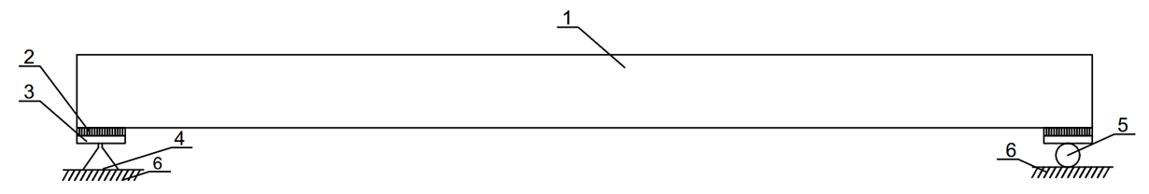
标引序号说明：
1——试件；
2——砂浆垫层；
3——支座钢板；
4——角钢支座；
5——滚轴；
6——支垫。
图A.1 预制梁和预制单向板结构性能试验支承方式示意图

A.3.2 预制双向板
A.3.2.1 试件顶面应平行于地面，支承方式见图A.2。
A.3.2.2 支座应具有足够的承载力和刚度，钢球、滚轴及角钢与试件之间应设置垫板。
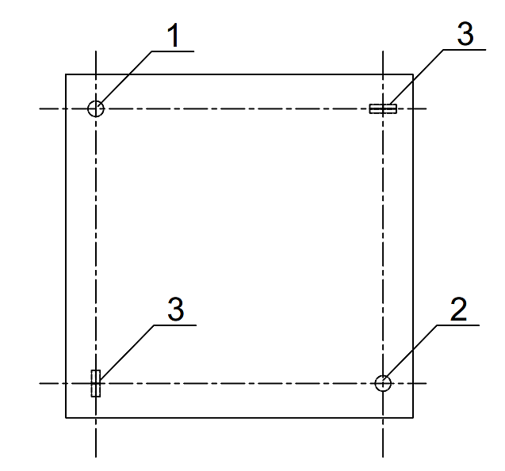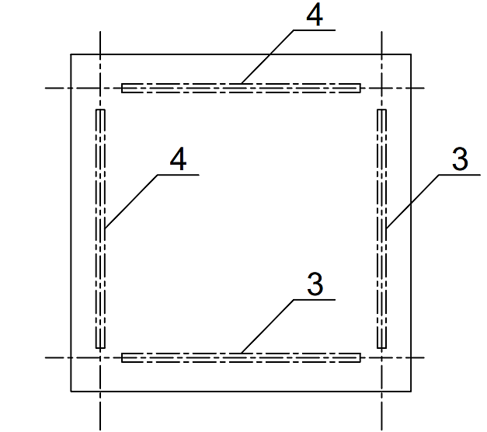
a）四角简支 b）四边简支
标引序号说明：
1——钢球；
2——半圆钢球；
3——滚轴；
4——角钢。
图A.2 预制双向板结构性能试验支承方式示意图

A.3.3 预制柱
A.3.3.1 试件轴线应垂直于地面，支承方式见图A.3。
A.3.3.2 试件两端宜设置球形支座，支座中心正对试件截面形心。
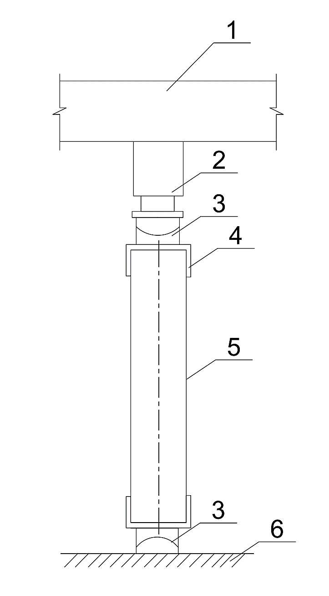
标引序号说明：
1——门架；
2——千斤顶；
3——球形支座；
4——柱头钢套；
5——试件；
6——底座。
图A.3 预制柱支承方式示意图

A.3.4 预制楼梯
A.3.4.1 试件踏步面应平行于地面，支承方式见图A.4。
A.3.4.2 试件上端设置固定铰支座，下端设置滑动饺支座；铰支座长度对板式楼梯应为预制楼梯宽度，对梁式楼梯应为梁宽度。
A.3.4.3 试件与支座支承面应紧密接触；对于梁板式楼梯的上端或下端支座支承面应在同一标高。
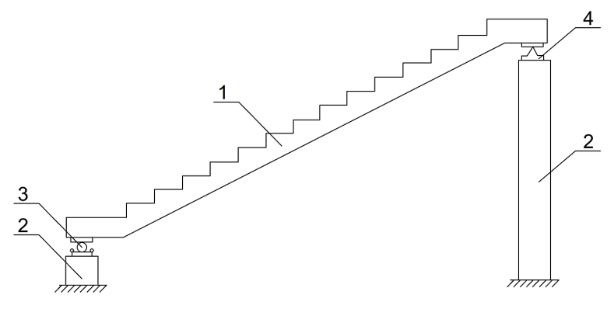
标引序号说明：
1——预制楼梯；
2——支墩或支座；
3——滑动铰支座；
4——固定铰支座。
图A.4 预制楼梯支承方式示意图

A.4 加载方法

A.4.1 一般要求
A.4.1.1 应分级加载，当施加荷载小于荷载标准值时，每级荷载不应大于荷载标准值的20%，当施加荷载大于荷载标准值时，每级荷载不应大于荷载标准值的10%，当施加荷载接近抗裂检验荷载值时，每级荷载不应大于荷载标准值的5%，当荷施加载接近承载力检验荷载值时，每级荷载不应大于承载力检验荷载设计值的5%。
A.4.1.2 试验设备重量及试件自重应作为第一次加载的一部分。
A.4.1.3 试验前宜对试件进行预压，以检查试验装置的工作是否正常，但应防止试件因预压而开裂。
A.4.1.4 每级加载完成后应持续10min~15min,在荷载标准值作用下应持续30min,在持续时间内，应观察裂缝的出现和开展，以及钢筋有无滑移等，在持续时间结束时，应观察并记录各项读数。

A.4.2 预制梁
A.4.2.1 试件宜采用千斤顶-分配梁加载，加载方式见图A.5。
A.4.2.2 试件加载点的设置应符合GB/T 50152的有关规定，宜选用三分点集中力加载或八分点集中力加载。
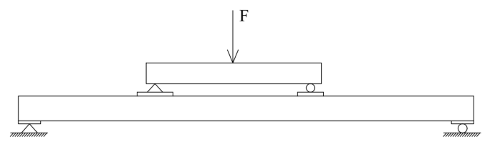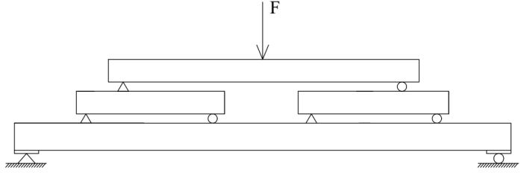
a）三分点集中力加载 b）八分点集中力加载
图A.5 预制梁千斤顶-分配梁加载方式示意图

A.4.3 预制楼板与预制楼梯
A.4.3.1 预制楼板采用千斤顶-分配梁加载或重物加载，加载方式分别见图A.6和图A.7；预制楼梯采用千斤顶加载或重物加载，加载方式见图A.8。
A.4.3.2 试件加载点的设置应符合GB/T 50152的有关规定。采用千斤顶-分配梁加载时，预制单向板宜选用三分点集中力加载或八分点集中力加载；预制双向板沿长边方向宜选用八分点集中力加载，沿短边方向宜选用三分点集中力加载。预制楼板采用千斤顶加载时，宜选用三分点集中力加载。
A.4.3.3 加载物应重量均匀一致，形状规则，单块重量宜不大于250N，堆与堆的间隙宜不小于50mm。加载物应分堆码放，对于预制楼板，沿单向或双向受力试件跨度方向的堆积长度宜为1m左右，且不应大于试件跨度的1/6~1/4；对于预制楼梯，加载物应均匀堆积在两端支座间的踏步和平台。
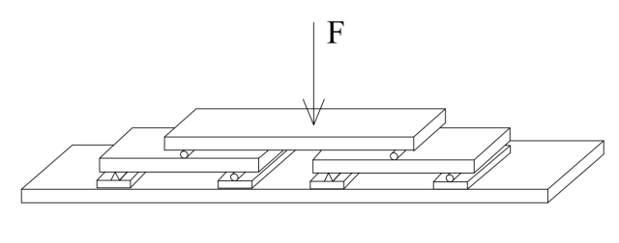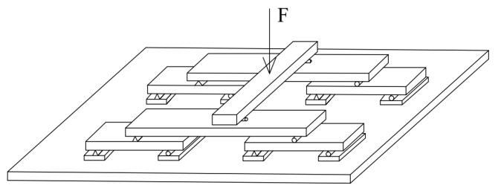
a）预制单向板 b）预制双向板
图A.6 预制楼板千斤顶-分配梁加载方式示意图
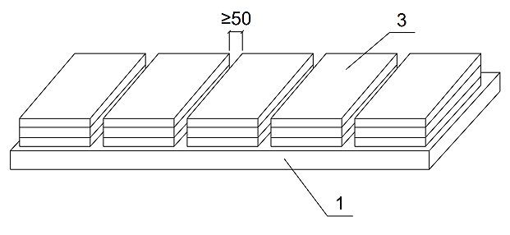
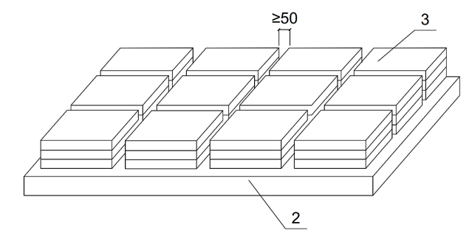
a）预制单向板 b）预制双向板
标引序号说明：
1——单向板试件；
2——双向板试件；
3——堆载。
图A.7 预制楼板重物加载方式示意图
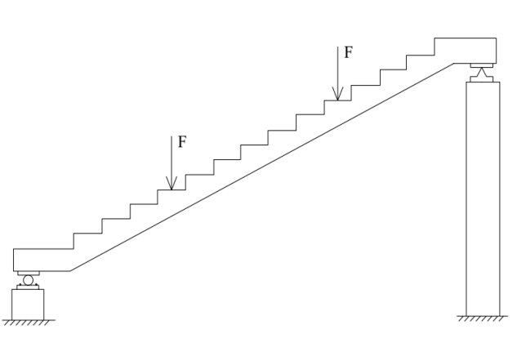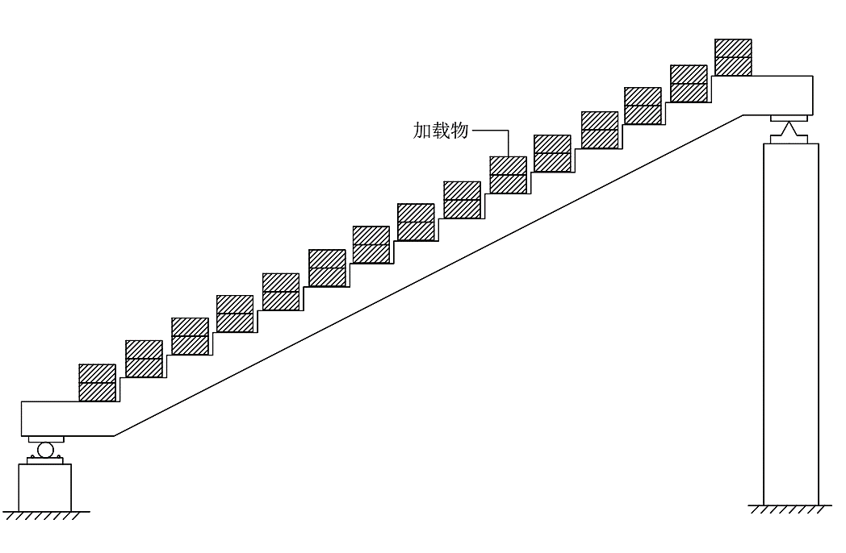
a）千斤顶加载 b）重物加载
图A.8 预制楼梯加载方式示意图

A.4.4 预制柱
A.4.4.1 试件采用千斤顶加载，加载方式见图A.9。
A.4.4.2 设计实践中的弯矩应折算成轴力考虑。
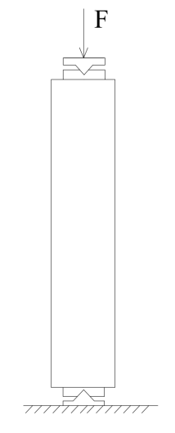
图A.9 预制柱加载方式示意图

A.5 承载力

A.5.1 一般要求
当在规定的荷载持续时间内出现检验标志之一时，应取本级荷载值与前一级荷载值的平均值作为其检验荷载实测值；当在规定的荷载持续时间结束后出现上述检验标志之一时，应取本级荷载值作为其检验荷载实测值。

A.5.2 受弯承载力
预制梁、预制楼板和预制楼梯试件应加载至本文件表5所列的达到受弯承载能力极限状态的检验标志，并根据检验荷载实测值（千斤顶-分配梁加载为F，重物荷载为q）、计算跨度（l）和计算梯段宽度（b）计算试件的受弯承载力实测值（M）。
A.5.2.1 预制梁
预制梁在三分点集中力加载、八分点集中力加载下的受弯承载力实测值分别按式（A.1）和式（A.2）计算
…………………………………………………（A.1）
…………………………………………………（A.2）
A.5.2.2 预制单向板
预制单向板在三分点集中力加载、八分点集中力加载下的受弯承载力实测值分别参见式（A.1）和式（A.2），重物加载下的受弯承载力实测值参见式（A.3）。
………………………………………………（A.3）
A.5.2.3 预制双向板
预制双向板宜采用重物加载，水平方向、竖直方向的受弯承载力实测值分别取和，其计算参见式（A.4）~式（A.6）。当采用千斤顶-分配梁加载时，可将集中荷载等效为均布荷载后，按照重物加载进行受弯承载力实测值计算。
………………………………………（A.4）
………………………………………（A.5）
………………………………………（A.6）
式中：
——考虑泊松比影响时，水平方向的跨中弯矩；
——考虑泊松比影响时，竖直方向的跨中弯矩；
——水平方向的跨中弯矩；
——竖直方向的跨中弯矩；
——弯矩系数，按弹性理论取泊松比＝0时计算得出，可查自《建筑结构静力计算手册》；
——泊松比，计算预制混凝土构件弯矩时，一般取=0.2；
A.5.2.4 预制楼梯
预制楼梯在千斤顶加载、重物加载下的受弯承载力实测值分别按式（A.7）和式（A.8）计算。
………………………………………………（A.7）
…………………………………………………（A.8）

A.5.3 受剪承载力
预制梁应加载至本文件表6所列的达到受剪承载能力极限状态的检验标志，并根据检验荷载实测值（千斤顶-分配梁加载为F）按照式(A.9)计算试件的受剪承载力实测值（V）。
……………………………………………………（A.9）

A.5.4 受压承载力
预制柱应加载至受压承载能力极限状态的检验标志（混凝土受压破坏），并破坏时的施加的集中力作为试件的受压承载力实测值。

A.6 挠度
A.6.1 进行挠度试验时，可用百分表、位移传感器等进行观测，应在使用状态试验荷载值下持荷结束时量测试件的变形。
A.6.2 试验时应量测构件跨中位移和支座沉陷，构件应在每一量测截面的两边布置测点，并取其量测
结果的平均值作为该处的位移。
A.6.3 当采用等效集中力加载模拟均布荷载进行试验时，挠度实测值应乘以修正系数Ψ，修正系数Ψ的取值参见GB/T 50152表5.2.16的规定，当采用其他形式集中力加载时，应经计算确定。。
A.6.4 试验荷载竖直向下作用时，对水平放置的试件在各级荷载下的跨中挠度实测值，应按式(A.10)~式(A.12)计算：
…………………………………………………（A.10）
…………………………………………（A.11）
…………………………………………………（A.12）
式中：
——全部荷载作用下试件跨中的挠度实测值；
——外加试验荷载作用下试件跨中的挠度实测值；
——试件自重及加荷设备重产生的跨中挠度值；
——外加试验荷载作用下试件跨中的位移实测值；
——外加试验荷载作用下试件左端支座沉陷实测值；
——外加试验荷载作用下试件右端支座沉陷实测值；
——试件自重和加荷设备重产生的跨中弯矩值；
——从外加试验荷载开始至试件出现裂缝的前一级荷载为止的外加荷载产生的跨中弯矩值；
——从外加试验荷载开始至试件出现裂缝的前一级荷载为止的外加荷载产生的跨中挠度。

A.7 抗裂、裂缝宽度
A.7.1 裂缝宽度可采用放大镜等仪器进行观测，试验中未能及时观察到正截面裂缝的出现时，可取荷载挠度曲线上第一弯转段两端点切线的交点的荷载值作为试件的开裂荷载实测值。
A.7.2 预应力混凝土预制楼板试件的抗裂检验中，当在规定的荷载持续时间内出现裂缝时，应取本级荷载值与前一级荷载值的平均值作为其开裂荷载实测值，当在规定的荷载持续时间结束后出现裂缝时，应取本级荷载值作为其开裂荷载实测值。
A.7.3 裂缝宽度可采用精度为0.05mm的刻度放大镜等仪器进行观测。
A.7.4 对正截面裂缝，应量测受拉主筋处的最大裂缝宽度；对斜截面裂缝，应量测腹部斜裂缝的最大裂缝宽度。当确定受弯构件受拉主筋处的裂缝宽度时，应在构件侧面量测。

